Ограниченные возможности соперников
Если в последний раз вы смотрели обзоры «Дакара» лет семь назад, то вы ничего не пропустили – по крайней мере, в зачете грузовиков практически ничего не изменилось. Главными соперниками остаются голландцы-частники де Рой и Стейси и чех Лопрайс. Правда, «КАМАЗ» перестал быть единственной заводской командой, ралли-рейдом теперь заинтересовались белорусы из «МАЗа», но они пока не добрались до подиума. Именно заводская поддержка остается еще одним важным фактором преимущества.
Успехи российской команды зависят от маршрута ралли-рейда. Наш мотор хорошо показывает себя на бездорожье, в песках, на тягунах. На коротких отрезках, где нужен разгон, моторы соперников лучше. Ну и торможение: двигатели всех наших соперников оснащены моторным тормозом, это современная функция, которая дает хороший эффект во время торможения. У наших двигателей этого, к сожалению, нет». В 2017 году организаторы «Дакара» исправились и подготовили для участников более сложную трассу, где «КАМАЗ» мог полностью задействовать свое преимущество в подвеске и те самые голландские амортизаторы.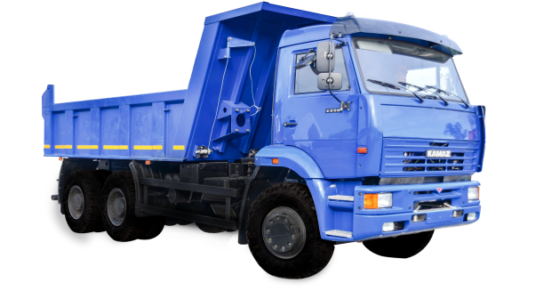

Как гражданский грузовик «КАМАЗ» – лучший в мире? Или только в гонках?

Репутация гражданских «КАМАЗов» на российских дорогах прямо противоположна репутации их спортивных аналогов в мировых пустынях. Самые популярные российские грузовики катастрофически ненадежны при эксплуатации, так что изначальное преимущество над импортными конкурентами в низкой стоимости на машины полностью перекрывается регулярными тратами на ремонт. Конечно, есть удобный контраргумент о доступности запчастей и выражение, что «КАМАЗ» можно починить даже в поле», но, наверное, в поле лучше и не глохнуть. При всех недостатках, «КАМАЗ» может похвастаться (и хвастается в громких рекламных кампаниях) действительно высокой проходимостью. Зарубежные производители больше опираются на обеспечение комфортной езды по прямым дорогам и даже не пытаются соперничать с российскими автомобилями на бездорожье. Преимущество в проходимости позволяет «КАМАЗам» оставаться незаменимыми на труднодоступных объектах.

